晋江市伟冠双语实验学校
小 学部 六 年级 美术 学科校本作业
第5课 纸魔方
（训练时间：15分钟 总分：100 分）
班级 姓名 座号 得分
1.纸魔方是由多个相同的 拼摆出来的。
2.纸方框的制作步骤
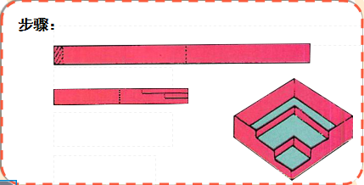
口诀：
具体步骤：
（1）
（2）
（3）
（4）
3.可以通过 来改变纸方框的形状和花纹
4.纸魔方的排列方式分为： 排列、 排列
5.通过改变纸方框的 、 、 、 ，可以变化出不同的纸魔方

